18. 05. 2020 r.

Temat 149. Trudne wybory

Podczas dzisiejszej pracy:

Zmierzcie objętość płynów.
Zapraszam na stronę:
https://www.youtube.com/watch?v=wEmeMggXJsM

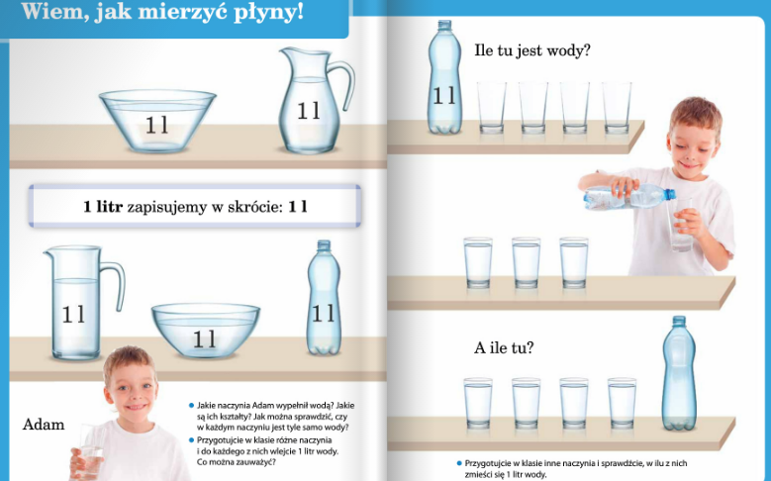
Wykonajcie polecenia z podręcznika- str. 40- 41.
W zeszycie do matematyki zapiszcie informację z ramki w podręczniku -str.40.

Przeczytacie tekst „Nagła sprawa” w podręczniku na str. 34.
Odpowiedzcie na pytania do tekstu. Oceńcie zachowanie bohaterki tekstu.

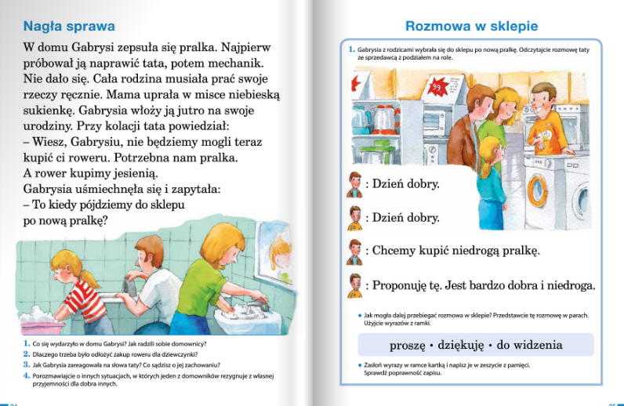
W zeszycie do języka polskiego zapiszcie temat i odpowiedź na 1 pytanie, które znajduje się pod tekstem.
Poćwiczcie zwroty grzecznościowe (przeprowadźcie dialog w parach).
Wykonajcie zadania w ćwiczeniu na str.35.
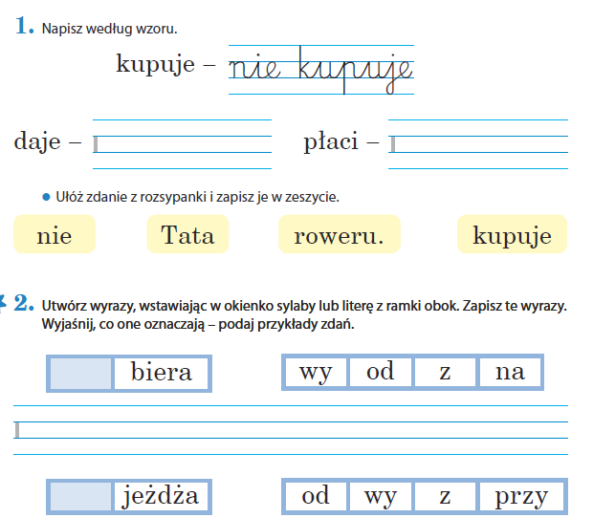
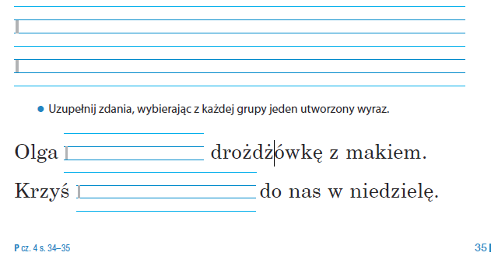

Poćwiczcie pisanie
Zapraszam na stronę:
https://dyktanda.online/app/dyktando/1578
Powodzenia!

